Если я отправляю запрос на адрес: <http://localhost:53973/api/WorkTime/AddOrUpdate/58645> я получаю такой набор заголовков:

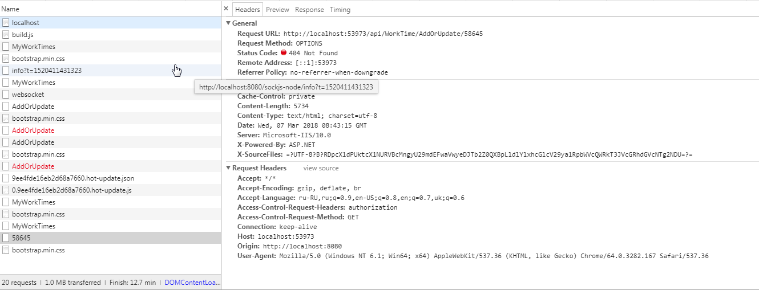

А если на адрес: http://localhost:53973/api/WorkTime/AddOrUpdate

То такой:

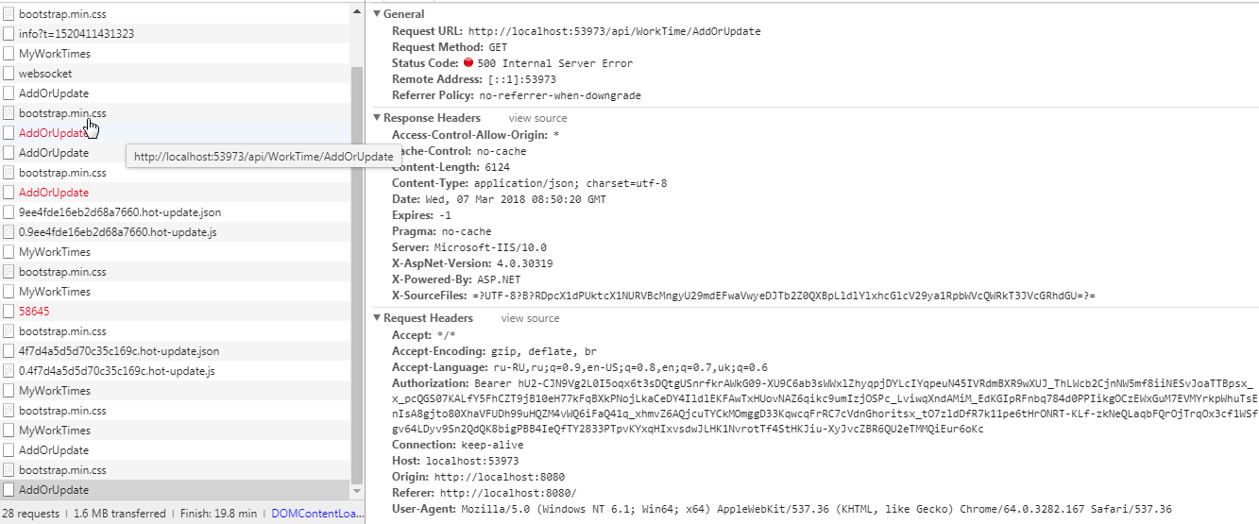

Вопрос куда девается заголовок **Authorization** в первом случае? Код у меня отличается только адресом.

